LA SCUOLA FORENSE OBBLIGATORIA

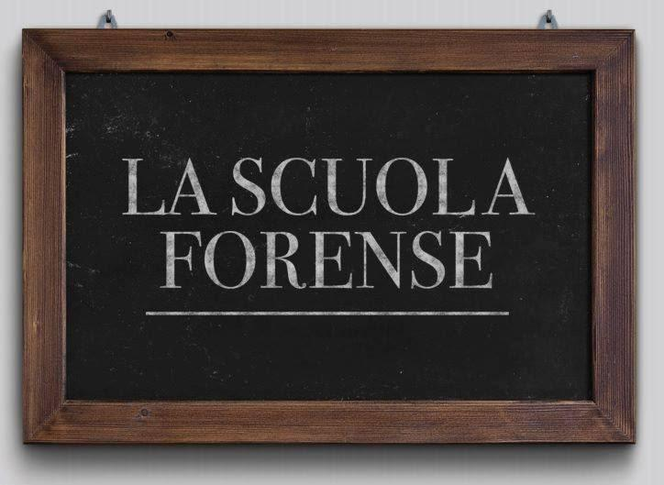

Coordinatori: Avv. Davide Papuzzi (davidepapuzzi@yahoo.it) e Avv. Nicolò Maggiora (nicolo.maggiora@elexi.it)
Tutors: Avv. Krizia Carlisi (krizia.carlisi@gmail.com), Avv. Ricardo Miguel Regis (avvocato.regis@gmail.com), Avv. Vittorio Tinivella (vtinivella@mdtstudiolegale.it)
Segreteria: scuolaforense@ordineavvocatitorino.it
Sito web: https://www.ordineavvocatitorino.it/informazioni-avvocati/scuola-forense
Linkedin: Scuola Forense Torino https://www.linkedin.com/company/79059365/admin/

Salvo diversa indicazione,
le lezioni si terranno il venerdì (come da programma) in presenza in Aula 6 del Tribunale con inizio alle 14;
le esercitazioni del sabato (come da programma) inizieranno alle 9.

- Necessario frequentare almeno l’80 % delle ore di lezioni
- 4 esercitazioni di cui 2 obbligatorie

SEMESTRE
NOVEMBRE 2023 – MARZO 2024

DATA | LEZIONE-DOCENTI | H | MACRO AREA
VENERDI 17.11.23 | Lezione introduttiva: tecniche di redazione degli atti penali: principi ed esercitazioni guidate  Avv.to Roberto Capra | 2 | Tecnica di redazione degli atti giudiziari in conformità al principio di sinteticità e dei pareri stragiudiziali nelle varie materie del diritto sostanziale e processuale / Tecniche impugnatorie - Procedure alternative per la risoluzione delle controversie
VENERDI 24.11.23 | Lezione introduttiva: tecniche di redazione del parere civile e penale: principi ed esercitazioni guidate  Avv.ti Lorenzo Vitali e Roberto Alberto | 4 | Tecnica di redazione degli atti giudiziari in conformità al principio di sinteticità e dei pareri stragiudiziali nelle varie materie del diritto sostanziale e processuale
VENERDI 1.12.23 | I criteri redazionali, i limiti e gli schemi informatici degli atti giudiziali - Profili deontologici  Avv. ti Giuseppe Vitrani (Consigliere COA Torino) e Erica Gilardino | 4 | Processo telematico - Tecniche della ricerca anche telematica delle fonti e del precedente giurisprudenziale / Deontologia - Organizzazione e amministrazione dello studio professionale
VENERDI 15.12.23 | Il linguaggio giuridico e le tecniche di argomentazione forense  Avv.ti Fulvio Gianaria e  Marco Bona (Consigliere COA Torino) | 3 | Teoria e pratica del linguaggio giuridico; argomentazione forense
 |  | 13
VENERDI 12.01.24 | Recupero lezione introduttiva del 17.11.23: tecniche di redazione degli atti civili: principi ed esercitazioni guidate  Avv.to Raffaele La Placa | 2 | Tecnica di redazione degli atti giudiziari in conformità al principio di sinteticità e dei pareri stragiudiziali nelle varie materie del diritto sostanziale e processuale / Tecniche impugnatorie - Procedure alternative per la risoluzione delle controversie
VENERDI 19.01.24 | Il passaggio generazionale della ricchezza nella prospettiva nazionale e sovranazionale  Prof. Avv. Ilaria Riva  Diritti reali - Condominio: l’impugnazione delle delibere assembleari  Avv. Marco Catalano | 4 | Diritto civile e processuale civile – Diritto internazionale privato
VENERDI 26.01.24 | La teoria delle fonti nel diritto penale: fonti nazionali e sovranazionali. Principio di legalità e successione di leggi penali nel tempo. Concorso apparente di norme Avv. Guido Conte | 4 | Diritto penale e processuale penale
 |  | 10
VENERDI 2.02.24 | Le tecniche e i criteri redazionali, i limiti degli atti – casi processuali in materia di appalto pubblico  Avv. Helga Garuzzo | 4 | Diritto amministrativo sostanziale e processuale
SABATO 10.02.24 | ESERCITAZIONE SCRITTA  Avv. Catalano / Avv. Conte / Avv. Garuzzo | 5 | Civile / Penale / Amministrativo
VENERDI 16.02.24 | Gli elementi accidentali del contratto: condizione, termine e modo  Avv. Andrea Ricuperati | 4 | Diritto civile e processuale civile
VENERDI 23.02.24 | Contratto e causa in concreto (con elementi di diritto europeo)  Prof. Avv. Edoardo Ferrante | 3 | Diritto dell’Unione europea
SABATO 24.02.24 | ESERCITAZIONE SCRITTA FACOLTATIVA | (5) | Civile / Penale / Amministrativo
 |  | 16
VENERDI 1.03.24 | Ricostruzione del nesso causale nei reati commissivi ed omissivi.  Profili di (maggiore) criticità dell’elemento soggettivo e della rilevanza dell’errore scusante.  Prof. Avv. Maurizio Riverditi | 4 | Diritto penale e processuale penale
SABATO 9.03.24 | ESERCITAZIONE SCRITTA  Avv. Ricuperati / Pr. Avv. Riverditi / Avv. Garuzzo | 5 | Civile / Penale / Amministrativo
VENERDI 15.03.24 | Principio di sussidiarietà e distribuzione dei poteri normativi nella Costituzione e nel diritto ecclesiastico  Prof. Avv. Giorgio Sobrino - Prof.ssa Maria Chiara Ruscazio | 4 | Diritto costituzionale - Diritto ecclesiastico
VENERDI 22.03.2024 | Il recesso del socio.  Prof.ssa Avv. Mia Callegari  I diritti sindacali nel rapporto di lavoro.  Avv. Diego Di Rutigliano | 4 | Diritto del lavoro - Diritto commerciale
SABATO 23.03.24 | ESERCITAZIONE SCRITTA FACOLTATIVA | (5) | Civile / Penale / Amministrativo
VENERDI 29.03.24 | Avv.ti Paolo Spiga e Emiliana Olivieri | 4 | Diritto tributario - Profili contributivi e tributari della professione di avvocato -Previdenza forense /  Elementi di ordinamento giudiziario e penitenziario
 |  | 21
 | ORE TOTALI | 60
APRILE 24 | PROVA FINALE

